Механический орбитрек элептический

Руководство пользователя

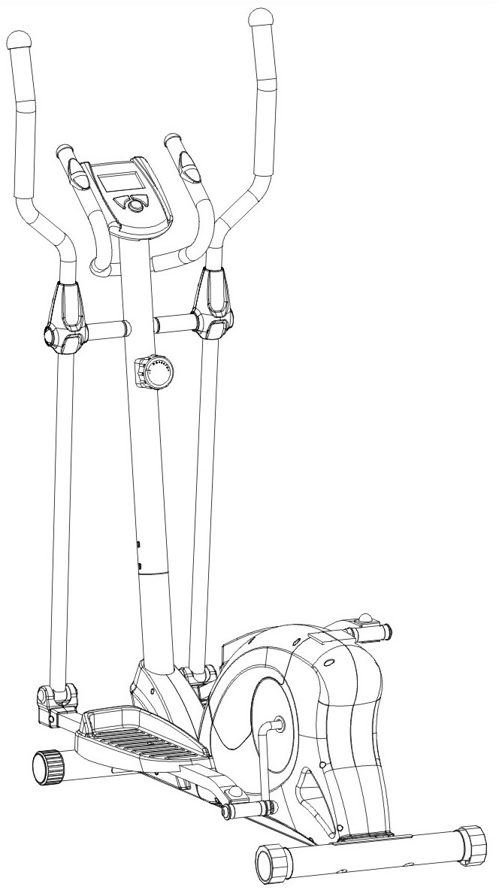

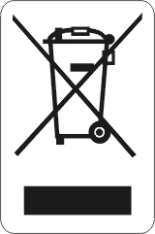

Спецификации данного продукта могут отличаться от фото, а также могут изменяться без предупреждения.

СОДЕРЖАНИЕ

Инструкции по безопасности
Работа компьютера
Список составных частей
Список металлических изделий
Рисунок
Инструкции по сборке
Упражнения на разогрев и «охлаждение» мышц

ИНСТРУКЦИИ ПО БЕЗОПАСНОСТИ
Основные предосторожности должны быть соблюдены, включая следующие инструкции по технике безопасности. Прочитайте все инструкции перед использованием оборудования.
1. Прочитайте все инструкции в этом руководстве и перед использованием этого оборудования сделайте упражнения на разогрев.
2. Чтобы избежать повреждения мышц, перед началом тренировки разогрейте все мышцы тела. Для этого просмотрите страницы Упражнений на разогрев и «Охлаждение» мышц. После разминки рекомендован легкий отдых.
3. Перед использованием оборудования убедитесь, что все части не повреждены и хорошо закреплены. Оборудование должно быть размещено на плоской поверхности. Рекомендуется использовать циновку или другое покрытие.
4. Наденьте надлежащую одежду и обувь; не одевайте одежду, которая могла бы попасть в какую-либо часть оборудования; не забудьте зафиксировать все ремни.
5. Не делайте попытку дополнительного самостоятельного ремонта или настройки, кроме настроек, описанных в этом руководстве. При возникновении неполадок прекратите использование оборудования и обратитесь к Уполномоченному Сервисному представителю.
6. Не используйте оборудование на открытом воздухе.
7. Оборудование предназначено только для домашнего использования.
8. Во время занятий к работе на тренажере допускается только один человек.
9. Во время использования тренажера держите подальше детей и животных. Эта машина разработана только для взрослых. Минимальное свободное пространство, требуемое для безопасной работы, составляет два метра.
10. Если Вы чувствуете боль в груди, тошноту, головокружение, Вы должны прекратить тренироваться немедленно и перед продолжением занятий проконсультироваться со своим врачом.
11. Максимальный вес пользователя составляет 110 кг.

ПРЕДУПРЕЖДЕНИЕ: прежде, чем начать любую программу тренировки проконсультируйтесь с Вашим врачом. Это особенно важно для людей, старше 35 лет, а также тех, у кого есть проблемы со здоровьем. Прочитайте все инструкции перед использованием тренажера для занятий фитнессом.

ПРЕДОСТЕРЕЖЕНИЕ: Внимательно прочитайте все инструкции прежде, чем начать работу с тренажером.
Сохраните Руководство Пользователя для дальнейшего обращения.

РАБОТА КОМПЬЮТЕРА
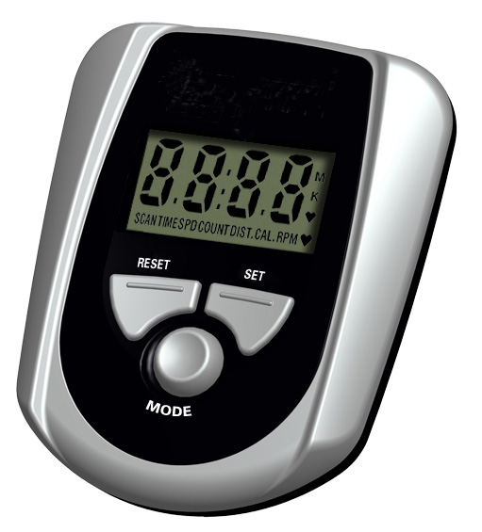
Вещи, которые Вам следует знать прежде, чем приступить к работе.
SLEEP MODE:
Монитор включит состояние SLEEP mode (LCD off), если в течение 4 минут не будет введена какая-либо команда или если не будет нажата ни одна кнопка.
Функции и свойства:
- SCAN: В режиме тренировки, нажмите кнопку MODE, пока на мониторе не появится SCAN. Монитор отобразит текущую функцию, каждая из функций будет отображаться на экране 6 секунд.
TIME-SPEED-DISTANCE-CALORIE-RPM-PULSE
- TIME: Показывает истекшее время работы в минутах и секундах. Ваш компьютер автоматически будет считать от 0:00 до 99:59 в секундном интервале. Если вы продолжаете заниматься, когда время достигло 0:00, компьютер начнет и считать от 0:00.
- SPEED: Отображает рабочую скорость в км\милях в час от 0.0 до 99.9.
- DISTANCE: Отображает пройденное расстояние в каждом интервале тренировки. Максимум 99.99 км\миль.
- CALORIES: Ваш компьютер будет подсчитывать калории, сожженные в любой промежуток времени, пока Вы занимаетесь.
- PULSE: Ваш компьютер отображает ритм пульса в минуту. Если не будет введен никакой сигнал пульса, то компьютер будет отображать 0.
- RPM: Тактовый сигнал педали..

Кнопки:
Существует 3 кнопки-ключа, описание к ним см.:
- SET: В режиме STOP, нажмите кнопку для увеличения значений Time, Distance и Calories.
- RESET: В режиме STOP, нажмите кнопку для сброса значений на ноль.
- MODE: a. Просмотр значений TIME, DISTANCE и CALORIE.
b. В режиме STOP, удерживая кнопку более секунд, вы перезагружаете компьютер.
c. В режиме тренировки, вы можете проверить значения SCAN-TIME-SPEED-DIST-CAL-RPM-PULSE.

Список составных частей
No. | Описание | Кол | No. | Описание | Кол
1 | Поручень Ø32x1.5 | 2 | 35 | Болт M8X70 | 4
2 | Поручень из пеноматериала Ø31xØ37x480 | 2 | 36 | Покрытие рукоятки | 2
3 | Заглушка руля Ø25x1.5 | 2 | 37 | Левое декор. покрытие | 1
4 | Поручень из пеноматериала Ø24xØ30x405 | 2 | 38 | Гайка 7/8” | 1
5 | Шуруп ST4.2x20 | 2 | 39 | Левый поручень | 1
6 | Болт M8x15 | 8 | 40 | Правый поручень | 1
7 | Изогнутая шайба Ø16xØ8 | 2 | 41 | Передняя заглушка стабилизатора Ø60 | 2
8 | Провод датчика пульса | 2 | 42 | Передний стабилизатор | 1
9 | Руль | 1 | 43 | Шуруп ST4.2X25 | 12
10 | Левый поручень Ø32x1.5 | 1 | 44 | Покрытие левой стойки для ноги | 2
11 | Правый поручень Ø32x1.5 | 1 | 45 | Покрытие правой стойки для ноги | 2
12 | Компьютер | 1 | 46 | Нейлоновая гайка 1/2” | 1
13 | Шуруп ST2.9*12 | 8 | 47 | Левая педаль 395x150x65 | 1
14 | Покрытие переднего поручня | 2 | 48 | Правая педаль 395x150x65 | 1
15 | Покрытие заднего поручня | 2 | 49 | Левая стойка для ноги | 1
16 | Гайка с наконечником M6 | 4 | 50 | Правая стойка для ноги | 1
17 | Изогнутые шайбы Ø6 | 4 | 51 | Гайка M6 | 6
18 | Наконечник S16 | 2 | 52 | Шайба Ø6 | 6
19 | Болт M10X18 | 2 | 53 | Болт Ø16x88.5xL23 | 1
20 | Шайба-рессора Ø18xØ10x3 | 2 | 54 | Волнообразная шайба Ø28x17x0.3 | 2
21 | Шайба Ø28x5 | 2 | 55 | Кабель напряжения L1800MM | 1
22 | Металлическая втулка Ø33xØ29xØ16x14x3 | 4 | 56 | Скобка педали | 2
23 | Болт M6X35 | 4 | 57 | Шайба-рессора Ø20x Ø13XB2 | 2
24 | Болт M5X55 | 1 | 58 | Нейлоновая гайка 1/2” | 1
25 | Изогнутая шайба Ø20xØ5 | 1 | 59 | Болт Ø16x88.5xL23 | 1
26 | Пластиковая втулка Ø32xØ16x5xØ60 | 2 | 60 | Гайка с наконечником M8 | 4
27 | Кнопка контроля напряжения | 1 | 61 | Шкив пояса с заводной рукояткой | 1
28 | Передняя стойка | 1 | 62 | Главный корпус | 1
29 | Болт M5x12 | 2 | 63 | U-образная скобка | 2
30 | Болт Ø15.8x62 | 2 | 64 | Провод датчика L1600mm | 1
31 | Металлическая втулка Ø24.5xØ16x14 | 8 | 65 | Шуруп ST2.9X10 | 2
32 | Большая шайба Ø8 | 3 | 66 | Задняя заглушка стабилизатора Ø50x1.5 | 2
33 | Болт M8x20 | 2 | 67 | Задний стабилизатор | 1
34 | Болт M6x40 | 6 | 68 | Шайба Ø16x Ø8x1.5 | 2
No. | Описание | Кол | No. | Описание | Кол
69 | Гайка M8 | 2 | 84 | Наконечник S13 | 2
70 | Шайба Ø34.5x Ø 23x2.5 | 1 | 85 | Изогнутая шайба Ø20xØ8 | 10
71 | Рукав оси 7/8” | 1 | 86 | Шайба Ø40x Ø 24x3.0 | 2
72 | Шарикоподшипник | 2 | 87 | Шайба – рессора Ø6 | 2
73 | Втулка оси | 2 | 88 | Гайка M6 | 2
74 | Втулка 15/16” | 1 | 89 | Болт M6X36 | 2
75 | Пояс | 1 | 90 | Подшипник 6003ZZ | 2
76 | Гайка для маховика M10X1 | 2 | 91 | Болт M8X30 | 1

77 | Маховик Ø250x40x30 | 1 | 92 | Болт M8X10 | 1
78 | Шайба Ø10x Ø20x2 | 2 | 93 | Резервная скобка колеса | 1
79 | Левый пластиковый щиток | 1 | 94 | Шайба Ø14x Ø 10x1.0 | 2
80 | Правый пластиковый щиток | 1 | 95 | Болт M6X10 | 1
81 | Шуруп ST4.2X25 | 6 | 96 | Шайба-рессора Ø8 | 6
82 | Пластиковая втулка Ø18x Ø8x10 | 4 | 97 | Провод датчика L1100MM | 1
83 | Болт M8X50 | 2 | 98 | Правое декор. покрытие | 1

СПИСОК МЕТАЛЛИЧЕСКИХ ИЗДЕЛИЙ

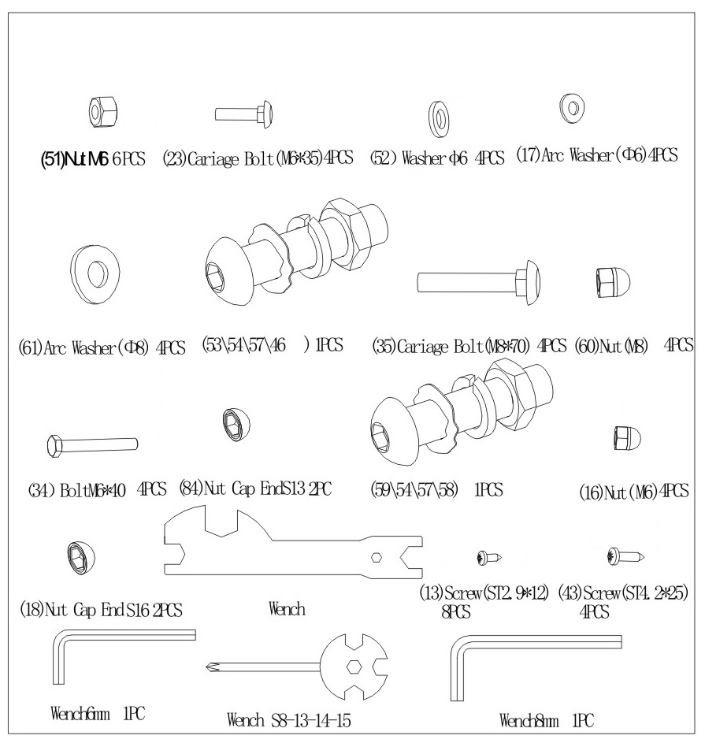

РИСУНОК
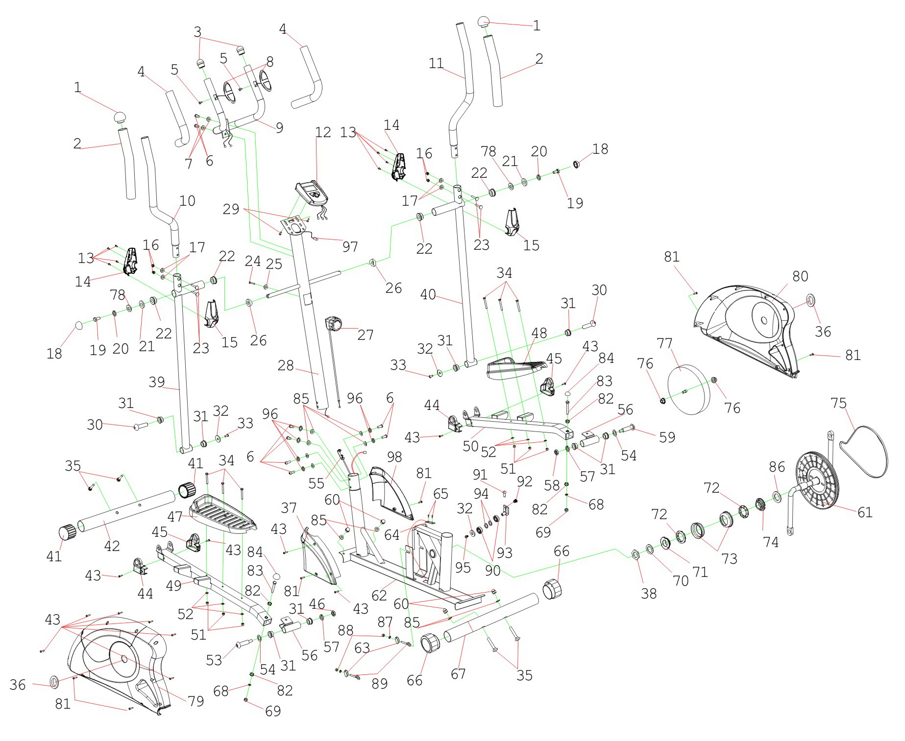

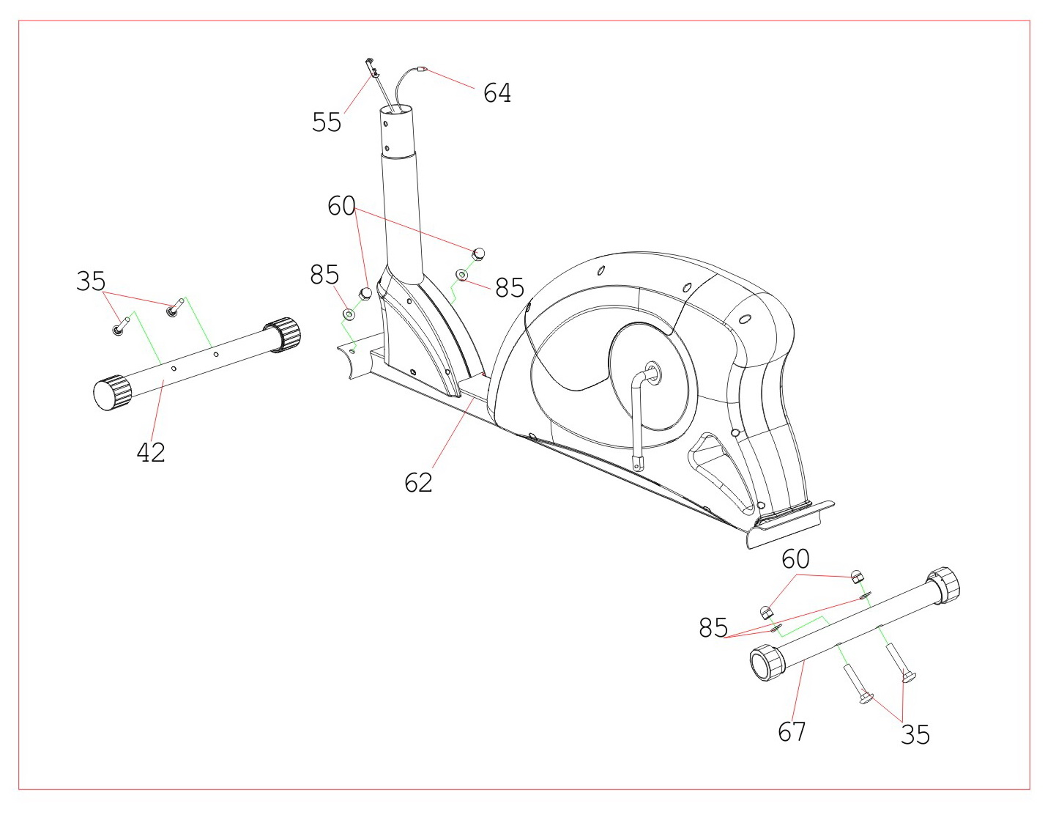
ИНСТРУКЦИ ПО СБОРКЕ

1. Присоединение переднего\заднего стабилизаторов.
Присоедините передний стабилизатор (42) к переднему держателю главного корпуса (62)двумя болтами M8x70(35), изогнутой шайбой Ø20xØ8 (85), и гайкой с наконечником M8 (60). Присоедините задний стабилизатор (67) к заднему держателю на главном корпусе (62) двумя болтами M8x70 (35), изогнутой шайбой Ø20xØ8 (85), и гайкой с наконечником M8 (60).

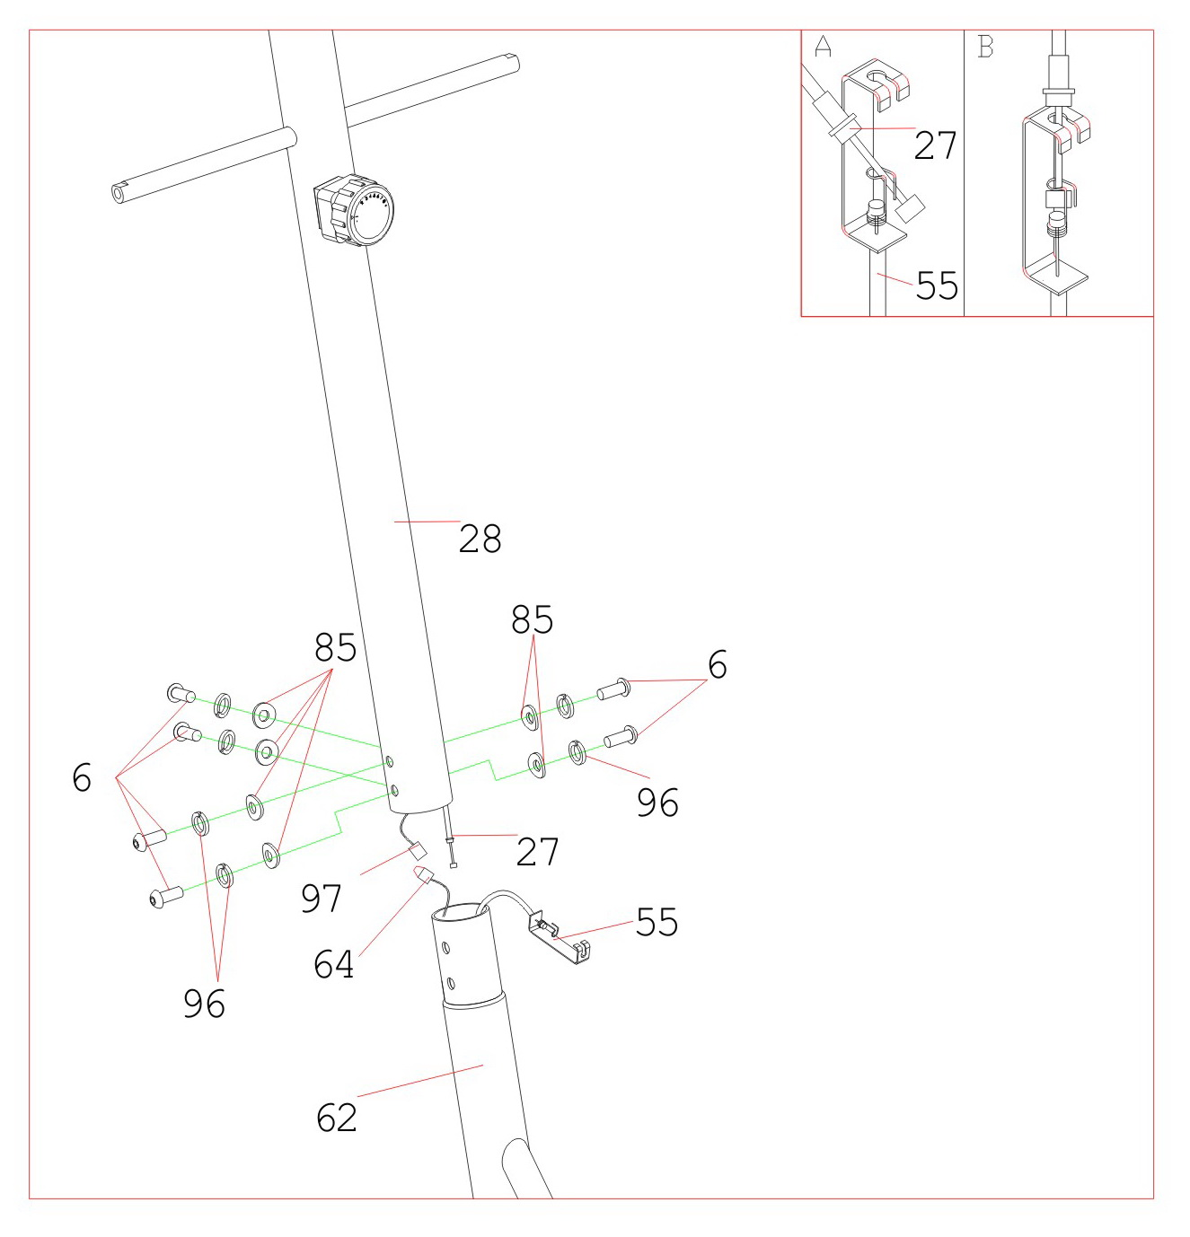
2. Установка передней стойки и кнопки контроля напряжения.
Вытащите шесть болтов M8x16 (6), изогнутую шайбу Ø20xØ8 (85), шайбу-рессору Ø8 (96) из трубки главного корпуса (62). Присоедините провод датчика II (64) от главного корпуса (62) к проводу датчика I (97) от передней стойки (28). Вставьте переднюю стойку (28) в трубку главного корпуса (62) и зафиксируйте шестью болтами M8x16 (6), изогнутой шайбой Ø20xØ8 (85), шайбой-рессорой Ø8 (96), которые были предварительно вытащены. Вставьте конец кабеля сопротивления от кнопки контроля напряжения (27) в выемку кабеля напряжения (55), как показано на рисунке A. Потяните кабель (27) вверх и вложите его в зазор металлической скобки кабеля напряжения (55), как показано на рисунке B.

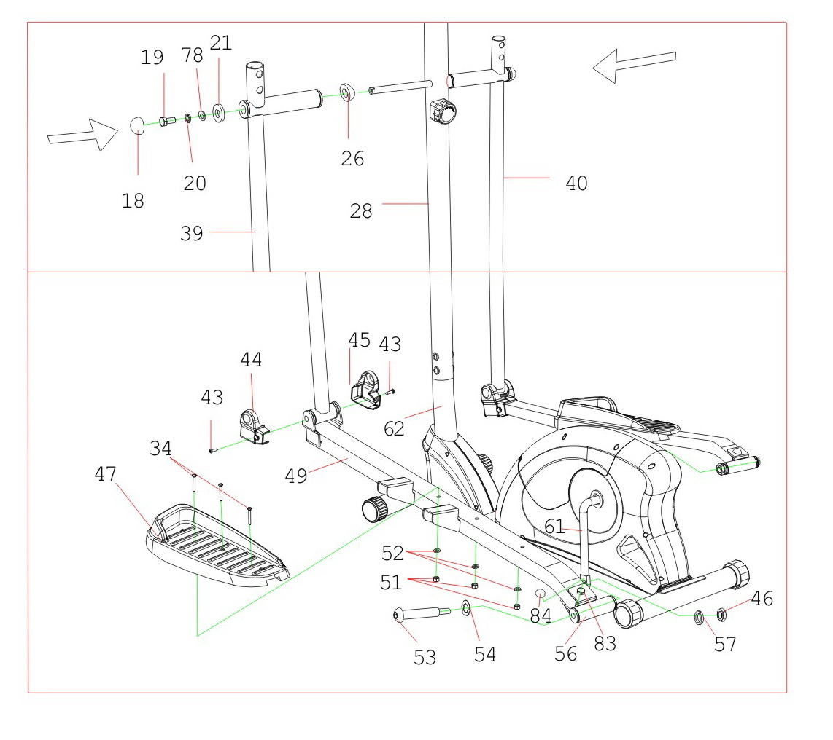
- Установка правого\левого поручня, правой\левой педали, и покрытия для педалей.
Вытащите два болта M10x18 (19), Ø18xØ10x3 шайбу-рессору (20), и шайбу Ø28x5 (21) из левой\правой горизонтальной дуги передней стойки (28). Затем присоедините левый поручень (39) к горизонтальной оси передней стойки (28) одним болтом M10x18 (19), Ø18xØ10x2 шайбой-рессорой (20), и шайбой Ø28x5 (21), которые были предварительно удалены. Установите наконечник S16 (18) на болт M10x18 (19). Присоедините левую U-образную скобку (56) к левому шкиву (61) одним болтом1/2” для левой скобки педали (56), Ø28xØ17x0.3 волнообразной шайбой (54), Ø20 шайбой-рессорой (57), и 1/2” нейлоновой гайкой (46). Прикрутите наконечник S16 (18) к нейлоновой гайке (46).

NOTE: 1/2” болт для левой U-образной скобки(53) и 1/2” болт для правой U-образной скобки (59) обозначены “L” и “R”.
Присоедините левую педаль (47) на левую стойку для педали (49) тремя болтами M6x40 (34), Ø6 шайбой (52), и нейлоновой гайкой M6 (51).
Повторите все шаги для установки правой рукоятки (40) и правой скобки педали（56) к правому шкиву (61).
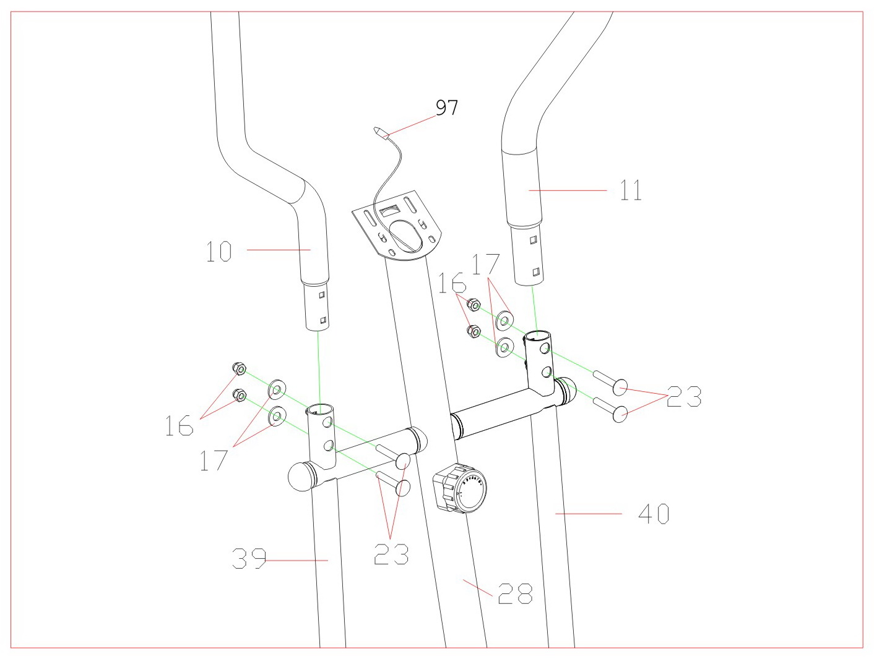
.4. Установка правого и левого поручней.
Присоедините правый\левый поручень (11, 10) к правому\левому держателю поручня (40, 39) четырьмя болтами M6x35 (23), Ø6 изогнутой шайбой (17), и гайкой с наконечником M6 (16).

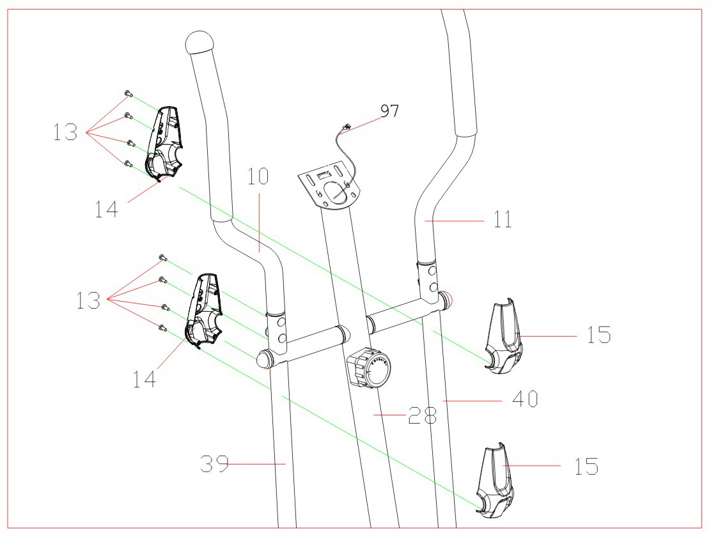
5. Установка левого\правого покрытия поручней
Присоедините покрытие переднего\заднего поручня (14) (15) к левому\правому держателю поручня (39,40) четырьмя шурупами ST2.9X12 (13).

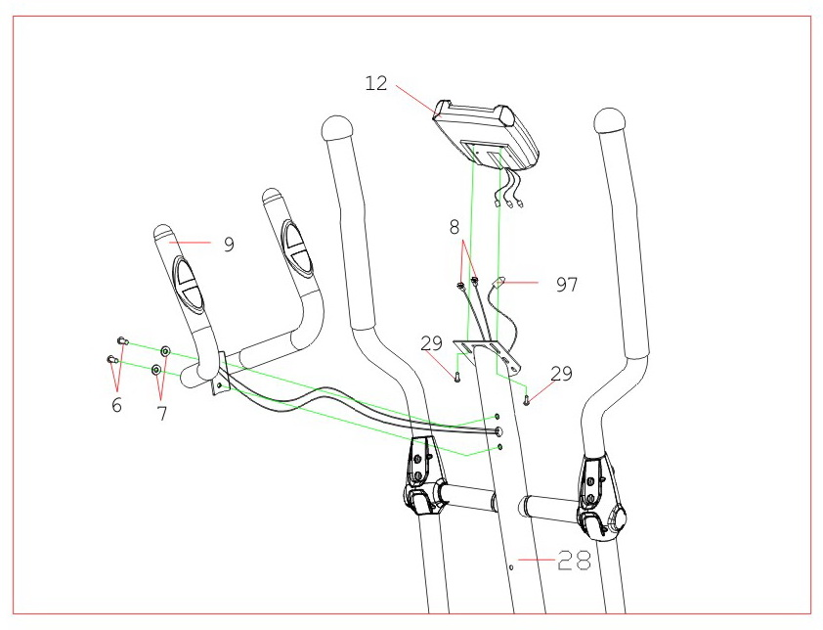
6. Установка руля и компьютера
Вытащите два болта M5x12 (29) из задней части компьютера (12). Вытащите два болта M8x15 (6) и Ø20xØ8 изогнутую шайбу (7) из передней стойки (28). Вставьте провода датчика пульса(8) из руля (9) в дырку передней стойки (28) и потяните их наружу через верх передней стойки (28).
Присоедините руль к передней стойке (28) двумя болтами M8x15 (6) и Ø20xØ8 изогнутой шайбой (7), которые были предварительно удалены. Присоедините сенсорный провод I (97) и провода контроля пульса(8) к проводам. Которые идут из компьютера (12) и затем присоедините компьютер (12) к верхушке передней стойки (28) двумя болтами M5x12 (29), которые были предварительно вытащены.

УПРАЖНЕНИЕ НА РАЗОГРЕВ И «ОХЛАЖДЕНИЕ»
Хорошая программа подготовки состоит из разминки, занятия аэробикой, и охлаждения. Делайте разминку по крайней мере два - три раза в неделю, отдыхая день между разминками. После нескольких месяцев Вы можете увеличить количество разминок до четырех или пяти раз в неделю.

ЗАНЯТИЕ АЭРОБИКОЙ - любая длительная деятельность, которая посылает кислород в мышцы через сердце и легкие. Занятие аэробикой улучшает деятельность Ваших легких и сердца. Аэробике способствует любая деятельность, где используются крупные мышцы: ноги, руки и ягодицы. Ваше сердце бьется быстро, и Вы дышите глубоко. Занятие аэробикой должно быть частью программы разминки.

РАЗМИНКА - важная часть любых занятий. Вы всегда должны начинать с разминки, чтобы подготовить тело к большему количеству напряженных упражнений; разминка включает в себя разогрев и растягивание мышц, увеличивая частоту пульса и кровообращения, и поставляя больше кислорода мышцам.
ОСТЫНЬТЕ в конце разминки, повторите эти упражнения, чтобы уменьшить чувствительность в усталых мышцах.

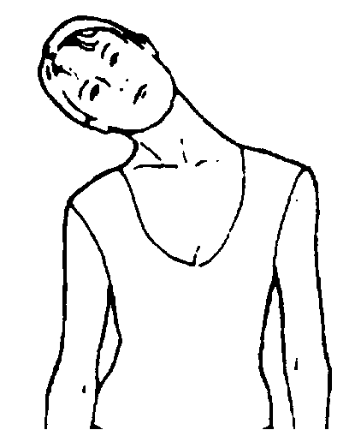
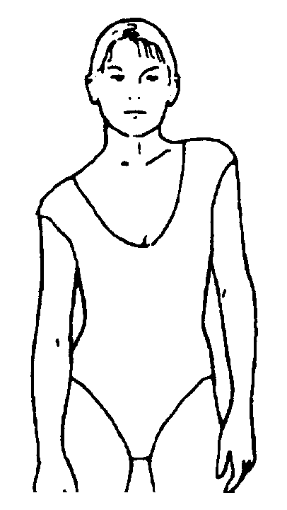
ВРАЩЕНИЕ ГОЛОВЫ
Наклоните голову вправо на счет раз, почувствуйте, как растягивается левая часть шеи, затем наклоните вправо, растягивая подбородок – максимально его потяните, рот открыт. Поверните голову влево на счет раз, затем уроните голову на грудь на счет два.
ПОДНЯТИЕ ЛЕЧ
Поднимите правое плечо к уху. Затем поднимите левое плечо, опуская правое.

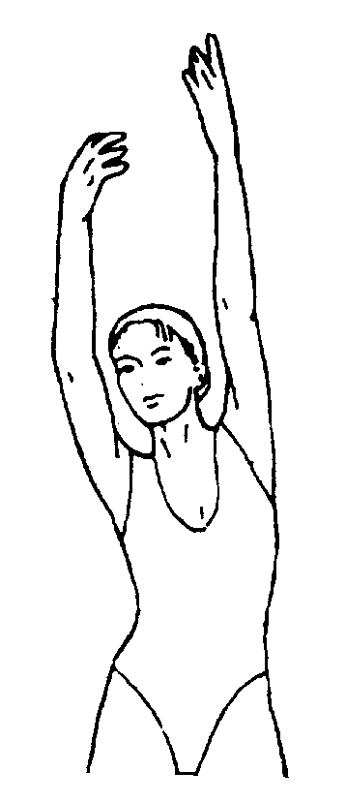
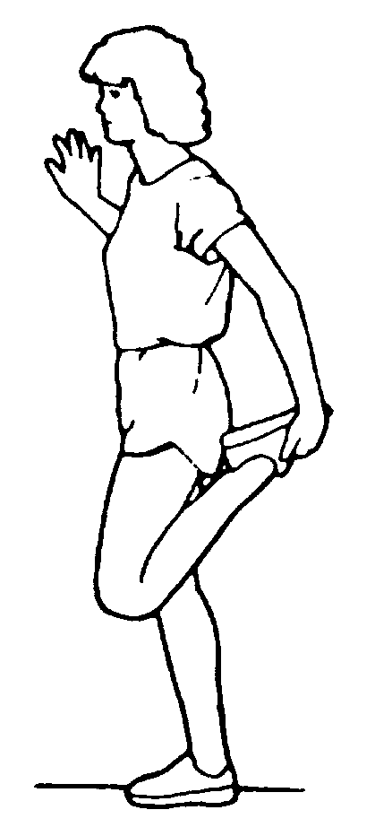
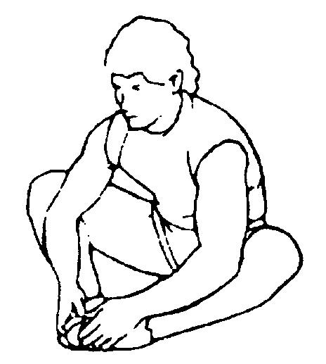
БОКОВЫЕ РАСТЯЖКИ
Поднимите обе руки над головой. Вытяните правую руку как можно выше, затем повторите то ж самое с левой рукой.
РАСТЯЖКА КОЛЕН
Одной рукой держитесь за стену, согните ногу в колене и другой рукой обхватите стопу, оттяните вверх. Держите пятку как можно ближе к ягодицам, на счет 5 смените ногу.
РАСТЯЖКА ВНУТРЕННЕЙ ЧАСТИ БЕДРА
Сядьте и сомкните пальцы ног вместе, колени в сторону. Подтяните стопы как можно ближе к паховой области. Мягко прижмите колени к полу. Держите 15 секунд

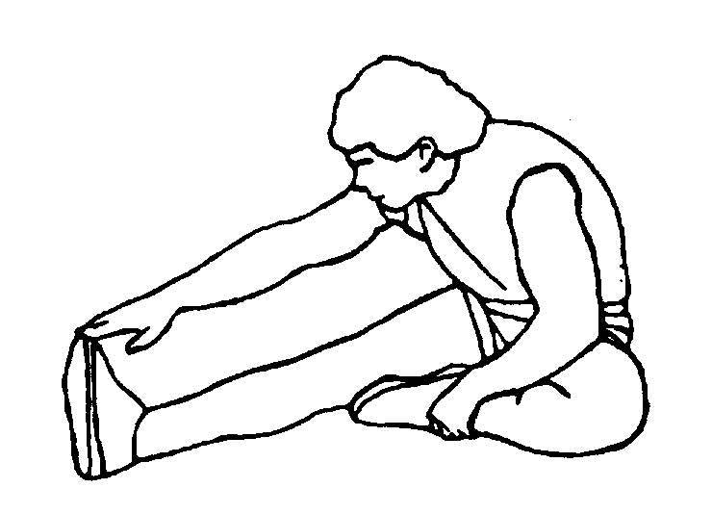
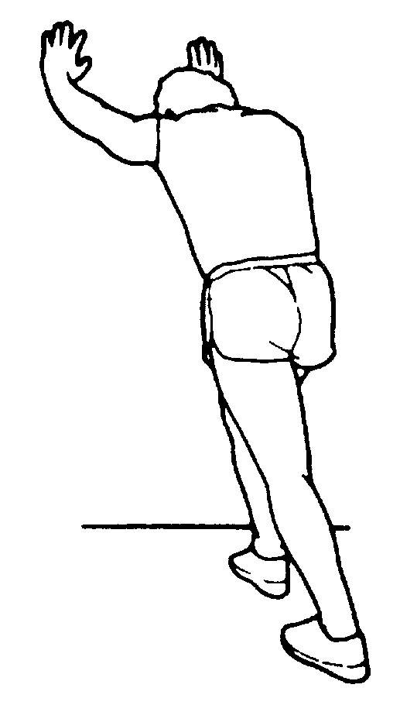
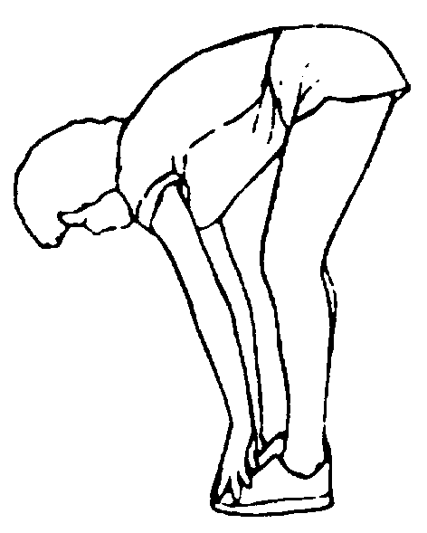
РАСТЯЖКА ОБЛАСТИ ПОД КОЛЕНОМ
Вытяните правую ногу. Положите левую стоп на внутреннюю часть бедра правой ноги. Наклонитесь как можно ближе к носку. Досчитайте до 15. Повторите со второй ногой
РАСТЯЖКА АХИЛЛЕСОВОГО СУХОЖИЛИЯ
Прислонитесь к стене, вытянув руки вперед и поставив левую ногу перед правой. Держите правую ногу прямой, согните левую ногу и наклонитесь к стене. Повторите для другой ноги.
КАСАНИЕ НОСКОВ
Медленно опуститесь вниз, расслабив плечи и спину, коснитесь пальцев ног. Наклонитесь как можно ниже, оставайтесь в таком положении 15 секунд

